Link YTB: https://www.youtube.com/watch?v=Mdov0vgwqCw

LAB 4: KHẢO SÁT VÀ ĐÁNH GIÁ BỀ MẶT MẠNG BẰNG NMAP

2. Các bước cài Nmap + Npcap + Zenmap trên Windows
7. Mở Windows Terminal/PowerShell/Command Prompt bằng quyền Administrator và
kiểm tra phiên bản.
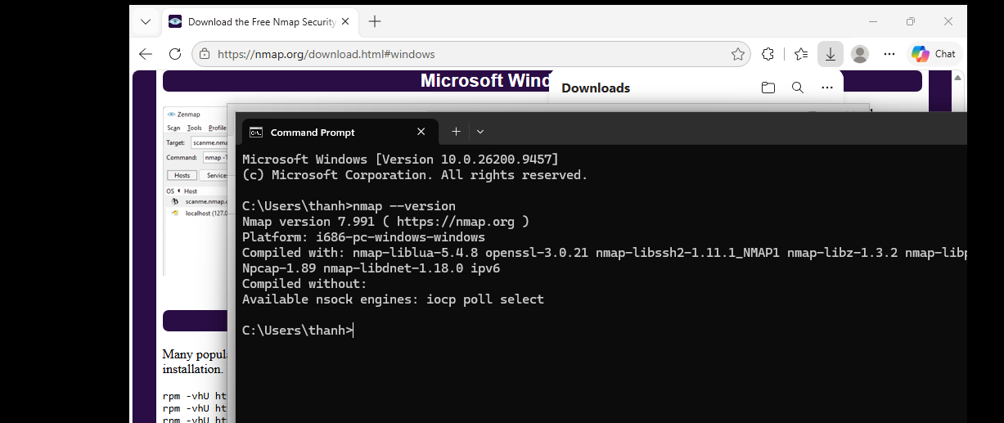
2.2. Kiểm tra địa chỉ IP Host-Only trên Windows
8. Mở VirtualBox và bảo đảm đã có một Host-Only Network (thường là 192.168.56.0/24).
9. Mở Command Prompt hoặc PowerShell.
10. Tự gõ lệnh bên dưới. Tìm adapter có tên tương tự “VirtualBox Host-Only Network”.
11. Ghi IPv4 Address và Subnet Mask vào phiếu thực hành. Không dùng IP Wi-Fi/Ethernet
thật để quét.
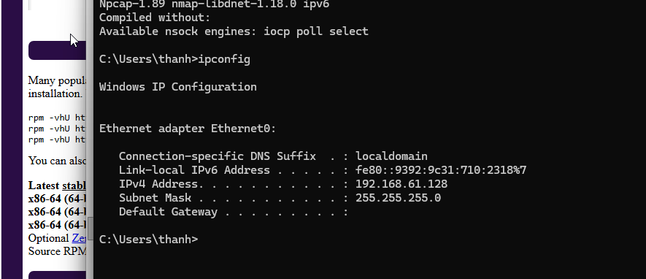

3. Cài đặt Nmap trên Kali Linux

3.1. Kiểm tra và cài Nmap bằng apt
12. Khởi động Kali VM. Trong giai đoạn cài gói, có thể bật Adapter 1 = NAT để Kali truy
cập Internet.
13. Mở Terminal. Cập nhật danh sách gói.
14. Cài gói nmap. Nếu hệ thống báo đã là phiên bản mới nhất thì không cần cài lại.
15. Kiểm tra phiên bản. Chụp ảnh màn hình làm minh chứng.
16. Sau khi hoàn tất cập nhật/cài gói, tắt Kali VM và ngắt NAT trước khi bắt đầu các bài
quét. Chỉ giữ Host-Only Adapter.
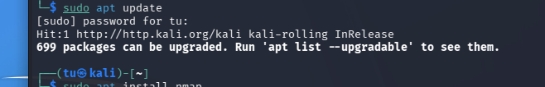

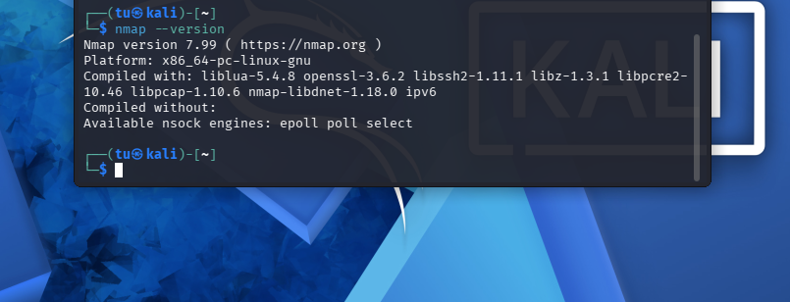

3.2. Cài Zenmap trên Kali (tùy chọn)
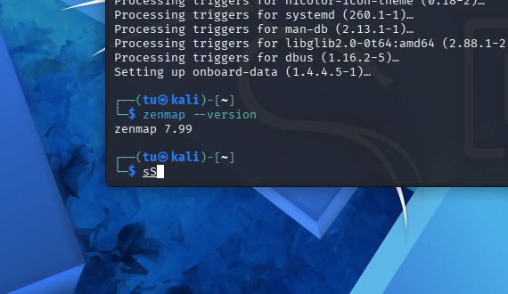

4. Dựng môi trường máy ảo an toàn trên máy cá nhân

4.1. Thiết lập Host-Only trong VirtualBox
17. Mở VirtualBox Manager.
18. Mở Tools/Network (tên menu có thể khác đôi chút theo phiên bản) và tạo Host-Only
Network nếu chưa có.
19. Dùng dải riêng 192.168.56.0/24 hoặc dải do giảng viên chỉ định. Có thể bật DHCP
để giảm cấu hình thủ công.
20. Kali VM: Adapter 1 = Host-Only Adapter. NAT chỉ bật tạm thời khi cần cập nhật;
phải ngắt trước khi quét.
21. Metasploitable 2: chỉ dùng Host-Only Adapter. Tuyệt đối không Bridge máy này
vào mạng thật.
22. Tạo snapshot “Before-LAB4” cho từng VM trước khi thực hành.

4.2. Lấy IP thật của từng máy
Win11
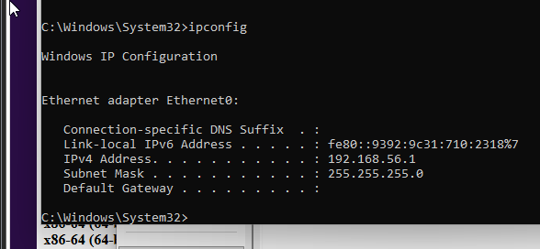
KALI
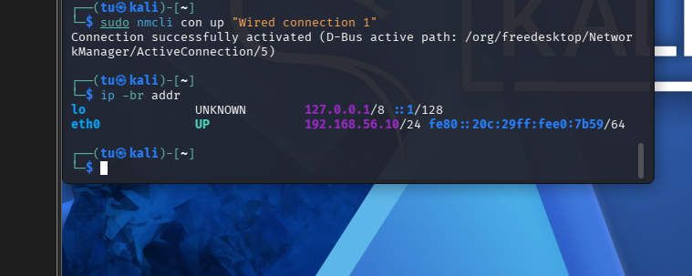
Metasploitable 2
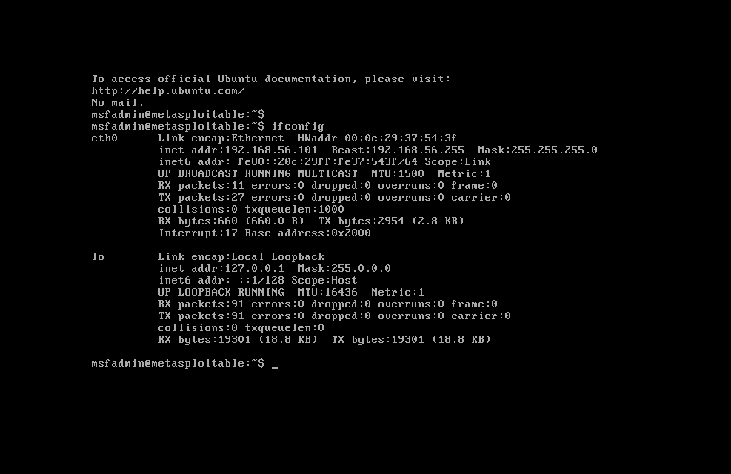

4.3. Kiểm tra kết nối trước khi quét
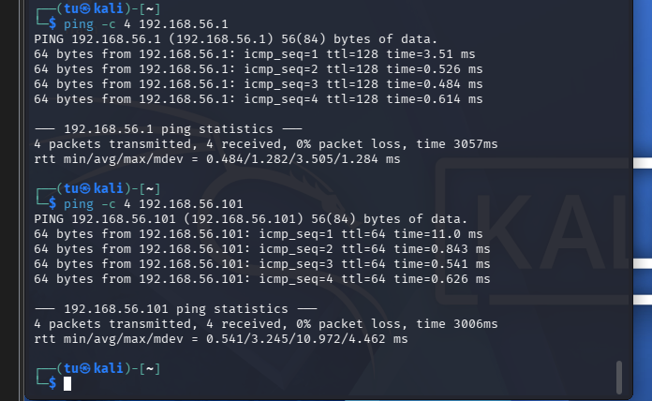

5. Tình huống giả lập: Rà soát an toàn mạng nội bộ

5.1. Nhiệm vụ 1 - Phát hiện các host đang hoạt động
23. Từ Kali, xác nhận IP Host-Only của chính máy quét.
24. Tự gõ lệnh host discovery cho toàn dải /24.
25. Ghi lại từng host “up”, địa chỉ MAC (nếu có) và nhà sản xuất NIC.
26. Đối chiếu số host với số VM đang bật. Nếu dư host, xác định đó có thể là adapter của
máy thật hoặc DHCP service.
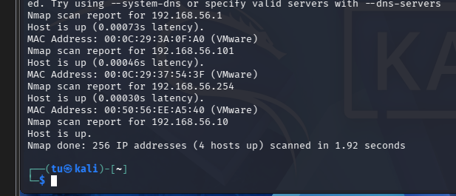

6. Khảo sát cổng TCP và so sánh kỹ thuật quét

6.1. TCP Connect scan (-sT)
Ghi tổng số cổng open/closed/filtered.
23 cổng open
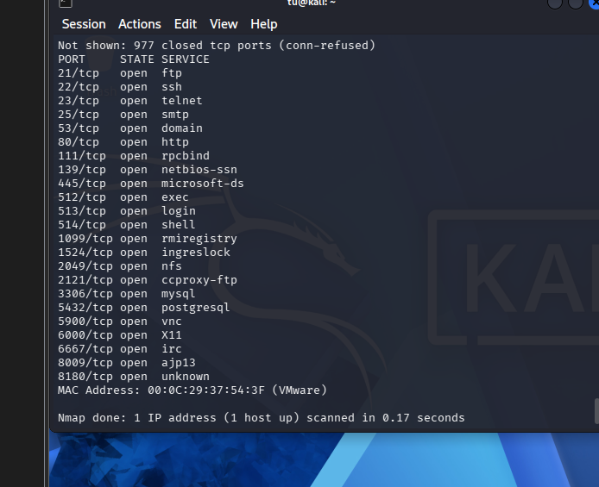

Chọn ít nhất 3 cổng open và ghi dịch vụ được Nmap suy đoán.
Cổng | Dịch vụ nmap suy đoán
21/tcp | ftp
22/tcp | ssh
80/tcp | http

Nhận xét vì sao -sT không cần raw packet privileges như -sS.
-sT (TCP Connect) dùng lời gọi hệ thống connect() của hệ điều hành. Nmap chỉ nhờ hệ điều hành mở kết nối và hệ điều hành tự làm bắt tay 3 bước đầy đủ (SYN → SYN/ACK → ACK). Việc này là thao tác bình thường của mọi ứng dụng, người dùng thường (không root) làm được.
-sS (SYN scan) thì nmap phải tự dựng gói TCP thô (chỉ gửi SYN, rồi tự cắt kết nối bằng RST khi thấy SYN/ACK, không hoàn tất bắt tay). Việc tạo và nhận gói thô bỏ qua stack TCP của hệ điều hành nên cần quyền root (hoặc CAP_NET_RAW), đó là lý do phải gõ sudo.
Hệ quả là -sT chậm hơn một chút và để lại log trên máy đích nhiều hơn vì kết nối được hoàn tất. Dòng conn-refused trong kết quả của bạn cũng là dấu hiệu của kiểu quét này: cổng đóng trả RST, connect() báo lỗi "connection refused".

6.2. SYN scan (-sS)
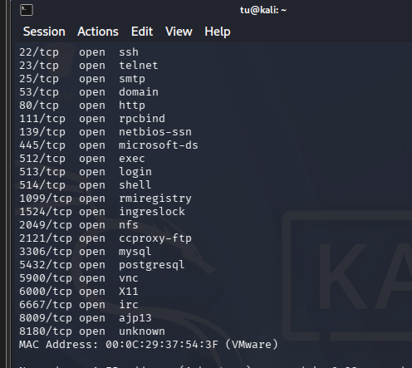
Tiêu chí | -sT | -sS | Nhận xét của sinh viên
Cổng open | 23 | 23 | Hai kỹ thuật cho cùng danh sách 23 cổng open (21, 22, 23, 25, 53, 80, 111, 139, 445, 512, 513, 514, 1099, 1524, 2049, 2121, 3306, 5432, 5900, 6000, 6667, 8009, 8180). Mục tiêu không có tường lửa nên kết quả giống nhau.
Cổng closed | 977 (conn-refused) | 977 (reset) | Cùng số cổng. Chỉ khác cách báo: -sT nhận lỗi "connection refused" từ hệ điều hành, -sS nhận trực tiếp gói RST từ máy đích.
Cổng filtered | 0 | 0 | Không có cổng nào bị lọc, chứng tỏ Metasploitable2 không có firewall chặn gói.
Thời gian quét | 0.17 s | 0.23 s | Chênh lệch rất nhỏ. Lý thuật thì SYN scan nhanh hơn vì không hoàn tất bắt tay, nhưng trong mạng ảo nội bộ gần như không có độ trễ nên chênh lệch chỉ do sai số đo (dao động lúc chạy).
Quyền cần thiết | Người dùng thường | root/sudo | -sT dùng connect() của hệ điều hành. -sS tự tạo gói thô nên cần sudo.

6.3. FIN / Xmas / NULL scan
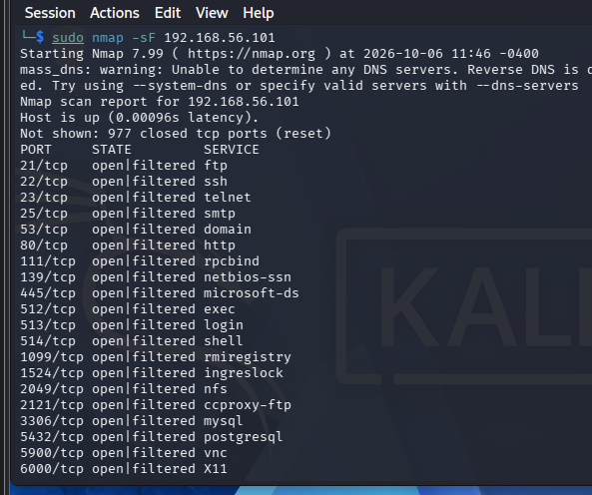
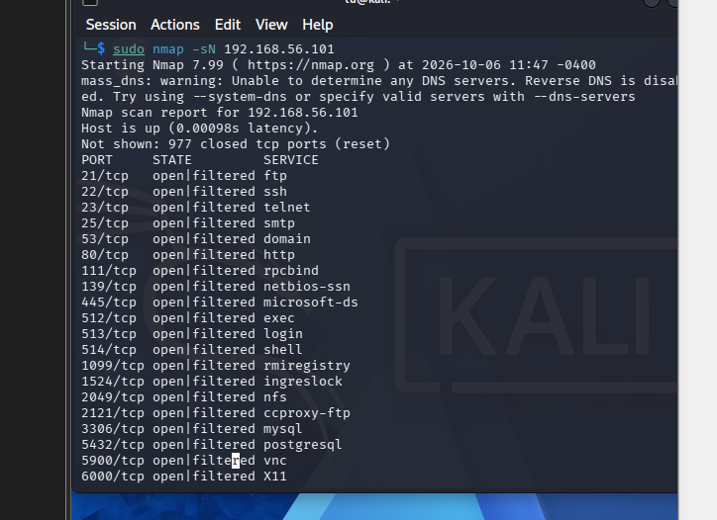
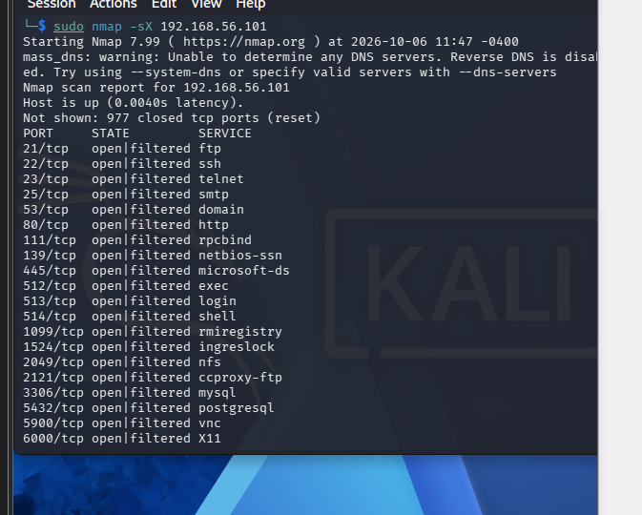

6.4. ACK scan - quan sát chính sách lọc
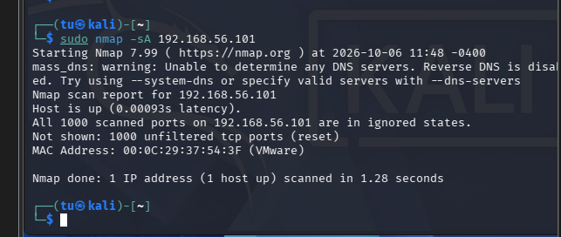
1. So sánh kết quả ACK scan với SYN scan trên cùng mục tiêu
ACK scan (-sA): Nmap hiển thị 1000 unfiltered TCP ports (reset), nghĩa là các cổng không bị bộ lọc chặn và Nmap nhận được phản hồi TCP RST.
SYN scan (-sS): phát hiện nhiều cổng ở trạng thái open, như 21, 22, 23, 25, 53, 80, 139, 445, 3306, 5432, 5900...
Như vậy, SYN scan dùng để xác định cổng mở, còn ACK scan chủ yếu dùng để xác định cổng bị lọc (filtered) hay không bị lọc (unfiltered).
2. Giải thích “unfiltered” có ý nghĩa gì về khả năng gói ACK đi qua bộ lọc
Trạng thái unfiltered nghĩa là gói TCP ACK có thể đi qua bộ lọc/firewall và đến được máy đích, sau đó máy đích phản hồi lại bằng TCP RST.
Tuy nhiên, unfiltered không có nghĩa là cổng đang open. ACK scan không đủ thông tin để kết luận cổng mở hay đóng.
Trong trường hợp này, kết quả 1000 unfiltered tcp ports (reset) cho thấy các cổng được kiểm tra không bị firewall chặn các gói ACK theo cách mà ACK scan kiểm tra.
7. Quét UDP có kiểm soát
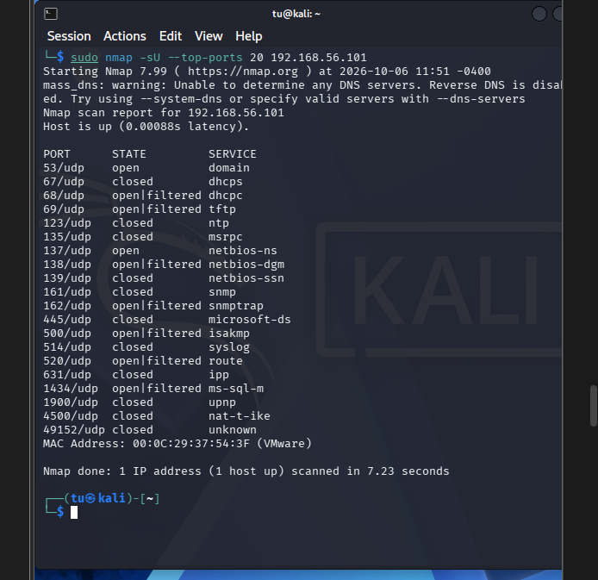
Cổng UDP | Trạng thái | Dịch vụ | Giải thích/quan sát
53/udp | open | domain | Cổng đang mở, cung cấp dịch vụ DNS.
67/udp | closed | dhcps | Cổng đóng.
68/udp | open|filtered | dhcp | Có thể mở hoặc bị firewall lọc.
69/udp | open|filtered | tftp | Có thể mở hoặc bị firewall lọc.
123/udp | closed | ntp | Cổng đóng.
135/udp | closed | msrpc | Cổng đóng.
137/udp | open | netbios-ns | Cổng đang mở, cung cấp dịch vụ NetBIOS Name Service.
138/udp | open|filtered | netbios-dgm | Có thể mở hoặc bị firewall lọc.
139/udp | closed | netbios-ssn | Cổng đóng.
161/udp | closed | snmp | Cổng đóng.
162/udp | open|filtered | snmptrap | Có thể mở hoặc bị firewall lọc.
445/udp | closed | microsoft-ds | Cổng đóng.
500/udp | open|filtered | isakmp | Có thể mở hoặc bị firewall lọc.
514/udp | closed | syslog | Cổng đóng.
520/udp | open|filtered | route | Có thể mở hoặc bị firewall lọc.
631/udp | closed | ipp | Cổng đóng.
1434/udp | open|filtered | ms-sql-m | Có thể mở hoặc bị firewall lọc.
1900/udp | closed | upnp | Cổng đóng.
4500/udp | closed | nat-t-ike | Cổng đóng.
49152/udp | closed | unknown | Cổng đóng, dịch vụ chưa xác định.

8. Nhận diện dịch vụ và hệ điều hành

8.1. Version detection (-sV)
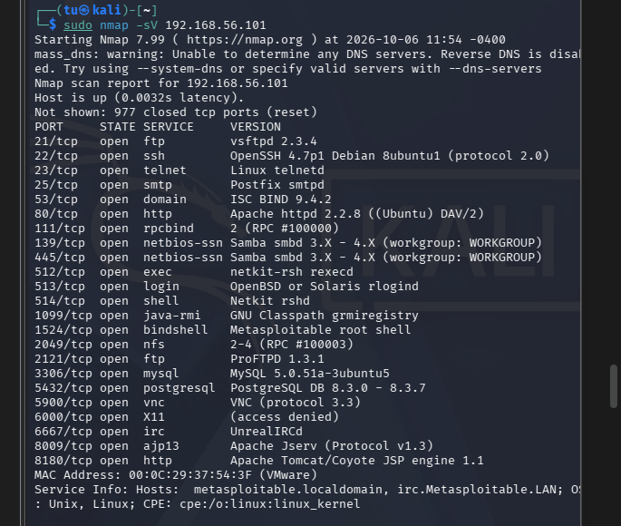
Port | Protocol | Service | Version
21 | tcp | ftp | vsftpd 2.3.4
22 | tcp | ssh | OpenSSH 4.7p1 Debian 8ubuntu1 (protocol 2.0)
80 | tcp | http | Apache httpd 2.2.8 ((Ubuntu) DAV/2)
445 | tcp | smb | Samba smbd 3.X - 4.X (workgroup: WORKGROUP)
3306 | tcp | mysql | MySQL 5.0.51a-3ubuntu5

8.2. OS detection (-O)
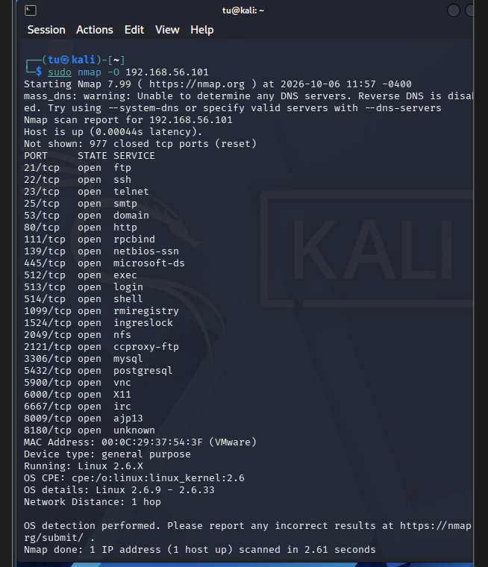

8.3. Aggressive scan (-A) - dùng để tổng hợp, không thay thế phân tích
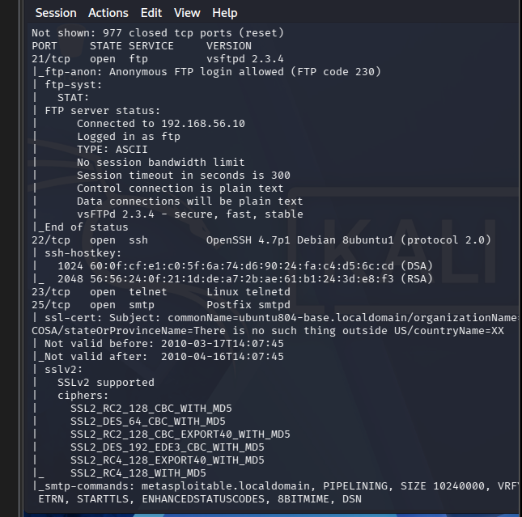
1. Ghi lại những thành phần -A cung cấp:
Version detection: xác định phiên bản dịch vụ, ví dụ vsftpd 2.3.4, OpenSSH 4.7p1, Apache 2.2.8.
OS detection: xác định hệ điều hành là Linux 2.6.X, chi tiết khoảng Linux 2.6.9 – 2.6.33.
Traceroute: xác định đường đi đến máy đích, kết quả 1 hop – 192.168.56.101.
Default scripts: thu thập thêm thông tin về dịch vụ và hệ thống, như SMB, FTP, DNS, MySQL, VNC,...
2. So sánh lượng thông tin và thời gian với -sV hoặc -O riêng lẻ:
-A cung cấp nhiều thông tin hơn vì kết hợp nhiều kỹ thuật như phát hiện phiên bản, hệ điều hành, script và traceroute.
Trong kết quả này, -A mất 21,29 giây.
Trong khi đó, lần quét -sV trước đó mất khoảng 3,5 giây, nên -A lâu hơn đáng kể nhưng thu được thông tin chi tiết hơn.
3. Vì sao scan nhiều thông tin thường tạo nhiều lưu lượng và dễ bị phát hiện hơn?
Vì -A thực hiện nhiều loại kiểm tra và gửi nhiều gói tin đến máy đích để xác định dịch vụ, phiên bản, hệ điều hành và chạy các NSE scripts.
Lượng lưu lượng và số lượng yêu cầu bất thường tăng lên nên firewall, IDS/IPS hoặc hệ thống giám sát mạng dễ phát hiện hoạt động quét hơn.
Vì vậy, -A phù hợp cho phân tích tổng hợp trong môi trường lab, nhưng tạo ra nhiều dấu hiệu hơn so với các kiểu scan đơn giản.

9. NSE - kiểm tra thông tin và lỗ hổng SMB trong lab

9.1. Thu thập thông tin SMB
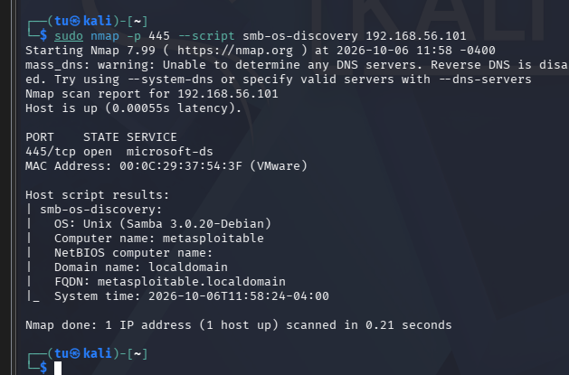

9.2. Kiểm tra MS17-010
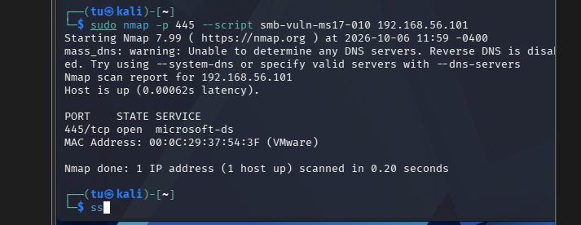
Mục tiêu | 445/tcp | Kết quả script | Kết luận | Biện pháp phòng thủ
Metasploitable 2 | open | Không có kết quả VULNERABLE | Chưa xác định có bị MS17-010 | Kiểm tra/cập nhật bản vá SMB, hạn chế truy cập cổng 445
Windows VM (nếu có) | — | — | Không kiểm tra | —

10. Xuất kết quả và tạo hồ sơ bằng chứng

10.1. Xuất dạng normal text
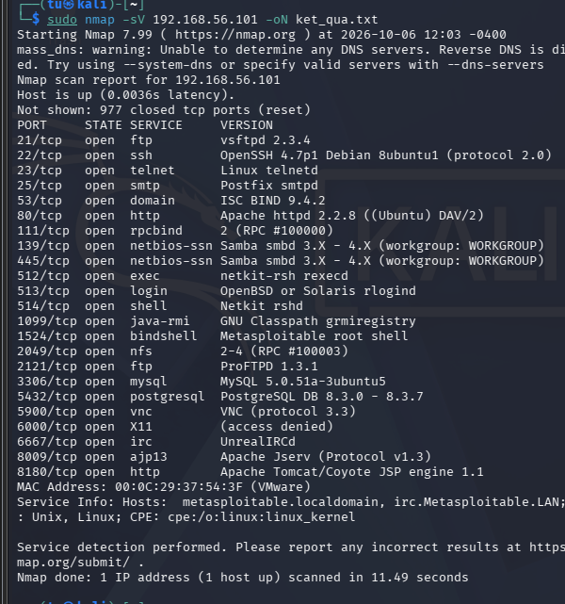

10.2. Xuất dạng XML
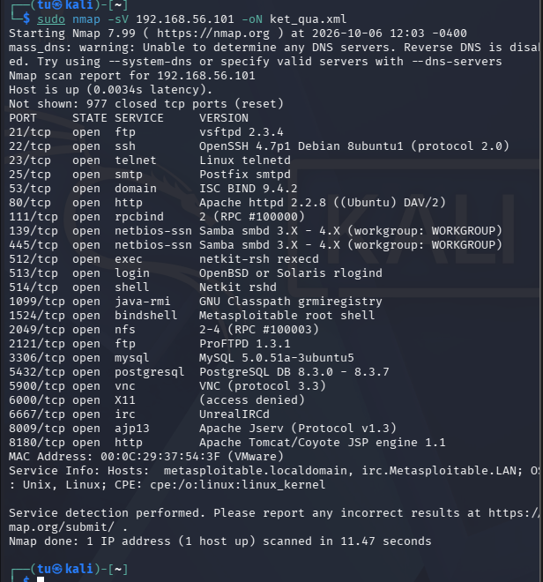

10.3. Xuất grepable và lọc nhanh
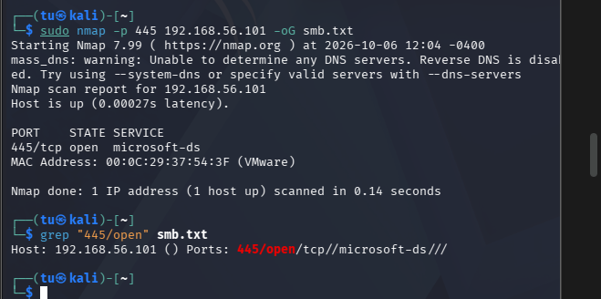

10.4. Chuyển XML thành HTML
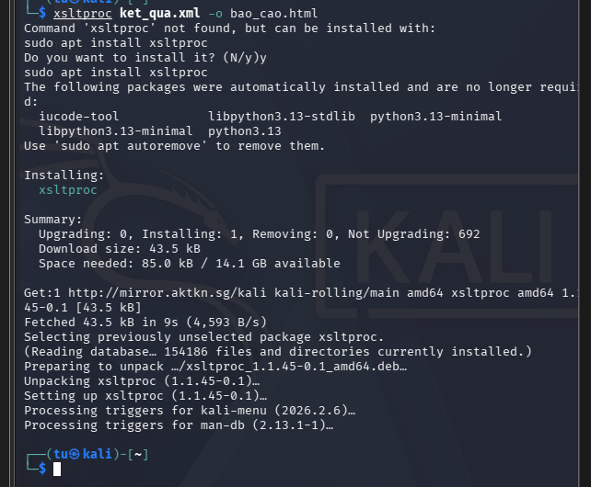

11. Tình huống - Trước và sau khi hardening
❖ Bối cảnh: Sau vòng rà soát đầu tiên, quản trị viên tắt một dịch vụ không cần thiết hoặc bật
firewall trên Windows VM. Nhiệm vụ của anh/chị là chứng minh thay đổi bằng hai bản
quét trước/sau, không chỉ mô tả bằng lời.
27. Chọn một máy Windows VM của chính mình hoặc một dịch vụ test do giảng viên cung
cấp trong Host-Only.
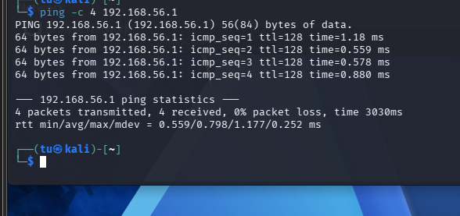
28. Chạy -sV và lưu kết quả “before”.
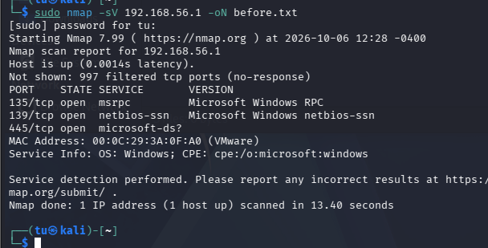
29. Thực hiện một thay đổi phòng thủ hợp pháp: tắt dịch vụ test, đóng một rule firewall,
hoặc cập nhật cấu hình mạng.
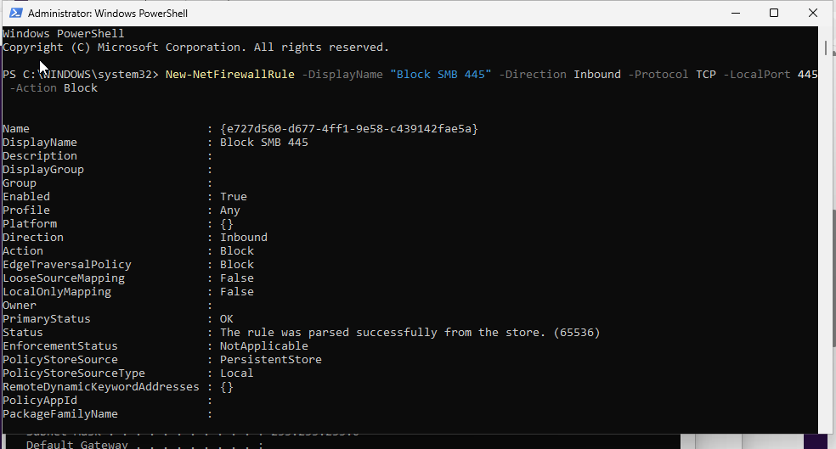
30. Chạy lại đúng cùng câu lệnh và lưu kết quả “after”.
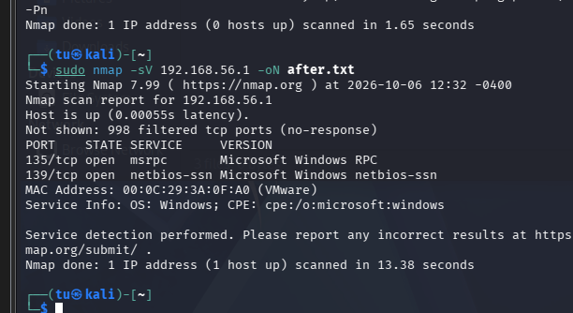
31. So sánh port state/service version và giải thích nguyên nhân thay đổi.
So sánh: Sau khi thực hiện hardening, kết quả quét cho thấy hệ thống còn 2 cổng TCP đang ở trạng thái open, gồm 135/tcp (Microsoft Windows RPC) và 139/tcp (Microsoft Windows NetBIOS). Các cổng còn lại trong 1000 cổng được Nmap kiểm tra ở trạng thái filtered (998 cổng).
Nguyên nhân: Trạng thái cổng thay đổi do quản trị viên đã áp dụng cấu hình phòng thủ trên Windows, chẳng hạn như bật hoặc điều chỉnh Windows Firewall, khiến các kết nối đến những cổng không được cho phép bị lọc. Các dịch vụ vẫn được phép truy cập tiếp tục hiển thị ở trạng thái open. Việc lọc các cổng không cần thiết giúp giảm bề mặt tấn công của hệ thống.
32. Khôi phục snapshot nếu thay đổi làm hỏng môi trường.
Chỉ tiêu | Before | After | Giải thích
Số cổng open | 3 | 2 | Cổng 445/tcp đã chuyển từ open sang không còn open sau khi hardening.
Số cổng filtered | 997 | 998 | Số cổng filtered tăng 1 do cổng 445 bị firewall lọc/chặn.
Dịch vụ bị thay đổi | 445/tcp – microsoft-ds? | 445/tcp không còn open | Dịch vụ SMB trên cổng 445 bị chặn sau khi áp dụng cấu hình phòng thủ.
Tác động an toàn | Bề mặt tấn công lớn hơn | Bề mặt tấn công giảm | Việc chặn cổng 445 hạn chế truy cập SMB từ mạng, giúp giảm nguy cơ khai thác dịch vụ.

12. Phiếu báo cáo và tiêu chí nộp bài

12.1. Danh mục ảnh minh chứng bắt buộc
• Ảnh 1: ip -br addr trên Kali, thấy rõ interface Host-Only và IP.
• Ảnh 2: ifconfig/ip trên Metasploitable 2, thấy IP thật của máy đích.
• Ảnh 3: kết quả host discovery -sn.
• Ảnh 4: kết quả -sS hoặc -sT.
• Ảnh 5: kết quả -sV.
• Ảnh 6: kết quả -O hoặc -A.
• Ảnh 7: một NSE script và kết luận dựa trên chính output.
• Ảnh 8: tệp kết quả được lưu (.txt hoặc .xml) và/hoặc HTML nếu có.

12.2. Câu hỏi phân tích
1. Sự khác nhau giữa open, closed và filtered là gì? Nêu một tình huống mỗi trạng thái.
Trả lời:
Open: Có ứng dụng/dịch vụ đang lắng nghe và chấp nhận kết nối trên cổng đó. Ví dụ: cổng 80/tcp open có dịch vụ Web đang chạy.
Closed: Có thể kết nối đến máy đích nhưng không có dịch vụ lắng nghe trên cổng. Ví dụ: cổng 23/tcp closed khi Telnet đã tắt.
Filtered: Nmap không xác định được cổng có mở hay không vì gói tin bị firewall hoặc bộ lọc mạng chặn. Ví dụ: cổng 445/tcp filtered do firewall chặn SMB.
2. Tại sao -sS thường cần quyền cao hơn -sT? Hai kỹ thuật khác nhau ở cơ chế thiết lập kết nối như thế nào?
Trả lời:
-sS là SYN scan, gửi gói SYN và phân tích phản hồi mà không hoàn thành quá trình bắt tay TCP đầy đủ. Kỹ thuật này thường cần quyền cao để tạo và gửi gói tin thô (raw packet). -sT là TCP Connect scan, sử dụng cơ chế kết nối TCP thông thường của hệ điều hành nên thường không yêu cầu quyền cao. -sS không hoàn tất kết nối khi phát hiện cổng mở, còn -sT hoàn tất quá trình bắt tay TCP.
3. Vì sao FIN/Xmas/NULL có thể cho kết quả khó diễn giải trên một số hệ điều hành hoặc firewall?
Trả lời:
Các kỹ thuật này dựa vào cách hệ điều hành xử lý những gói TCP có cờ bất thường. RFC quy định một số cách phản hồi, nhưng các hệ điều hành và firewall có thể xử lý khác nhau, lọc hoặc thay đổi phản hồi. Vì vậy kết quả có thể không chính xác hoặc khó phân biệt giữa open và filtered.
4. ACK scan trả lời câu hỏi gì khác với SYN scan?
Trả lời:
ACK scan (-sA) chủ yếu xác định cổng có bị firewall lọc hay không, chứ không dùng để xác định cổng open. Kết quả thường là filtered hoặc unfiltered. Trong khi đó, SYN scan (-sS) chủ yếu xác định trạng thái cổng như open, closed hoặc filtered.
5. Tại sao UDP scan thường chậm và dễ xuất hiện open|filtered?
Trả lời:
UDP không có cơ chế bắt tay như TCP và nhiều dịch vụ không gửi phản hồi khi nhận gói tin không phù hợp. Ngoài ra, hệ điều hành và firewall thường giới hạn tốc độ phản hồi ICMP. Vì vậy Nmap khó phân biệt giữa cổng open và cổng bị lọc, dẫn đến trạng thái open|filtered, đồng thời quá trình quét thường mất nhiều thời gian.
6. -sV đóng vai trò gì trong quản lý lỗ hổng? Tại sao chỉ biết port 80 là chưa đủ?
Trả lời:
-sV giúp xác định dịch vụ và phiên bản phần mềm đang chạy trên cổng. Thông tin này hỗ trợ đối chiếu với các lỗ hổng đã biết và đánh giá rủi ro. Chỉ biết cổng 80 đang mở chưa đủ vì nhiều phần mềm khác nhau có thể sử dụng cổng 80 và mỗi phiên bản có mức độ bảo mật khác nhau.
7. OS fingerprinting có những giới hạn nào? Vì sao không nên coi kết quả -O là tuyệt đối?
Trả lời:
OS fingerprinting dựa trên đặc điểm phản hồi mạng nên có thể bị ảnh hưởng bởi firewall, NAT, thiết bị trung gian hoặc cấu hình mạng. Một số hệ điều hành cũng có đặc điểm phản hồi tương tự nhau. Vì vậy kết quả -O chỉ là nhận dạng có khả năng xảy ra và cần kết hợp với các thông tin khác để xác nhận.
8. NSE script báo timeout có đồng nghĩa “không có lỗ hổng” không? Giải thích.
Trả lời:
Không. Timeout chỉ cho biết script không nhận được phản hồi trong khoảng thời gian quy định. Nguyên nhân có thể là firewall chặn, mạng không ổn định, dịch vụ phản hồi chậm hoặc script không tương thích. Vì vậy không thể kết luận hệ thống không có lỗ hổng chỉ dựa vào timeout.
9. So sánh before/after hardening: thay đổi nào trong port state chứng minh biện pháp phòng thủ có hiệu lực?
Trả lời:
Trong bài thực hành, trước hardening có 3 cổng open và 997 cổng filtered. Sau hardening còn 2 cổng open và 998 cổng filtered. Đặc biệt, cổng 445/tcp trước đây ở trạng thái open nhưng sau hardening không còn xuất hiện là cổng mở. Điều này cho thấy biện pháp phòng thủ đã hạn chế khả năng truy cập vào dịch vụ SMB và làm giảm bề mặt tấn công.
10. Nêu ba cấu hình phòng thủ giúp giảm bề mặt tấn công mà không dựa vào “ẩn mình” trước Nmap.
Trả lời:
Ba biện pháp gồm:
Tắt các dịch vụ và cổng không cần thiết.
Cấu hình firewall chỉ cho phép các kết nối cần thiết, hạn chế truy cập từ các mạng hoặc máy không được phép.
Cập nhật và vá lỗi thường xuyên cho hệ điều hành và phần mềm, đồng thời sử dụng phiên bản phần mềm còn được hỗ trợ.

14. Bài tập bổ sung

14.1. Bài tập theo yêu cầu

1.So sánh -sT, -sS, -sA
Chạy:
sudo nmap -sT 192.168.56.101 -oN sT.txt
sudo nmap -sS 192.168.56.101 -oN sS.txt
sudo nmap -sA 192.168.56.101 -oN sA.txt

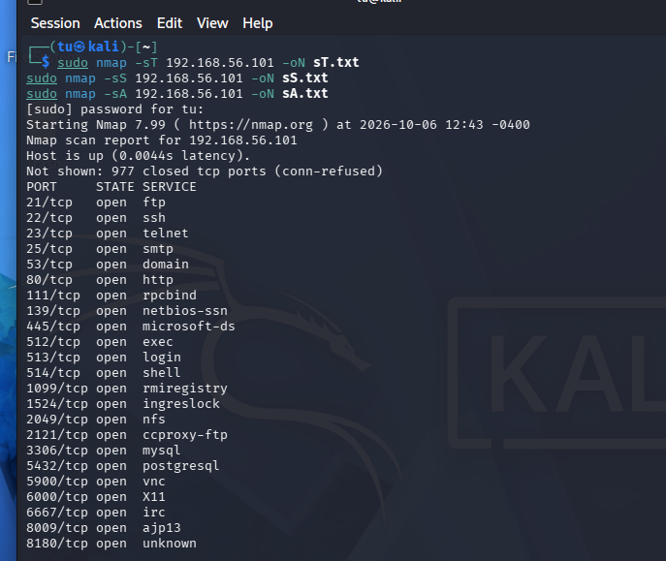
Kỹ thuật | Open | Closed | Filtered | Nhận xét
-sT | 23 | 977 | 0 | TCP Connect scan, hoàn tất bắt tay TCP
-sS | 23 | 977 | 0 | SYN scan, gửi SYN và phân tích phản hồi
-sA | 0* | 0* | 0* | 1000 cổng được xác định là unfiltered

2. Quét toàn bộ 65535 cổng
Chạy:
sudo nmap -p- 192.168.56.101 -oN full_ports.txt
So sánh với lần quét mặc định:
sudo nmap 192.168.56.101
Lệnh -p- quét toàn bộ 1–65535, trong khi mặc định Nmap chỉ quét 1000 TCP ports phổ biến nhất.
Nếu có port xuất hiện ở full_ports.txt nhưng không có trong lần mặc định thì đó là cổng chỉ phát hiện được khi quét đầy đủ.
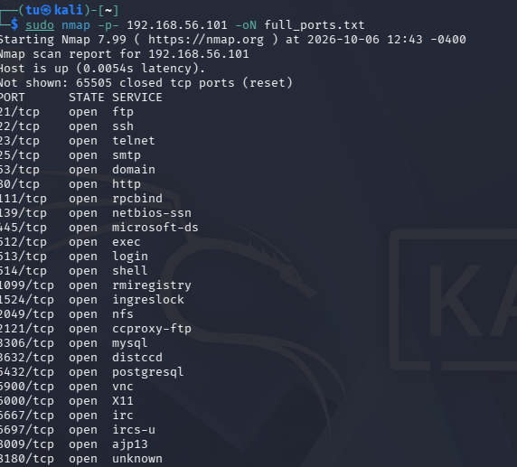
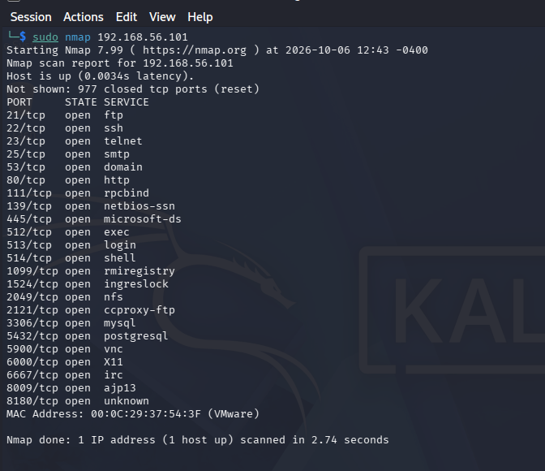

3. -sV và tra cứu CVE
vsftpd 2.3.4
Đây là phiên bản nổi tiếng có lỗ hổng CVE-2011-2523.
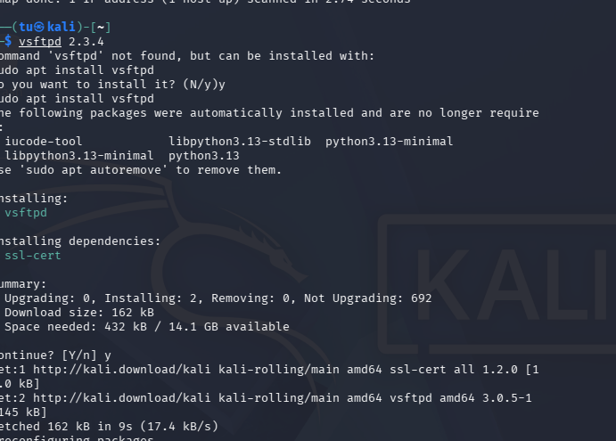

4. NSE smb-vuln-ms17-010
Trên Metasploitable 2:
sudo nmap -p445 --script smb-vuln-ms17-010 192.168.56.101
Quan trọng: Metasploitable 2 là Linux chạy Samba, không phải Windows SMB thực sự, nên script MS17-010 không nên được kỳ vọng báo vulnerable.
Nếu có Windows đã cập nhật, chạy:
sudo nmap -p445 --script smb-vuln-ms17-010 192.168.56.1
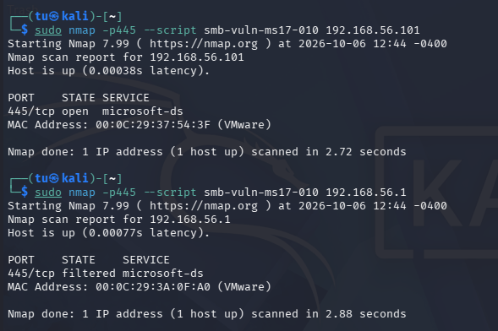
Máy | Kết quả | Nhận xét
Metasploitable 2 – 192.168.56.101 | 445/tcp open microsoft-ds, không xuất hiện VULNERABLE | Cổng SMB mở nhưng script không xác nhận lỗ hổng MS17-010. Metasploitable 2 sử dụng Samba trên Linux, không phải Windows SMB.
Windows – 192.168.56.1 | 445/tcp filtered microsoft-ds | Firewall đang lọc cổng 445 nên NSE không thể kết nối và kiểm tra MS17-010.

5. Decoy -D
Quét bình thường:
sudo nmap -sS 192.168.56.101
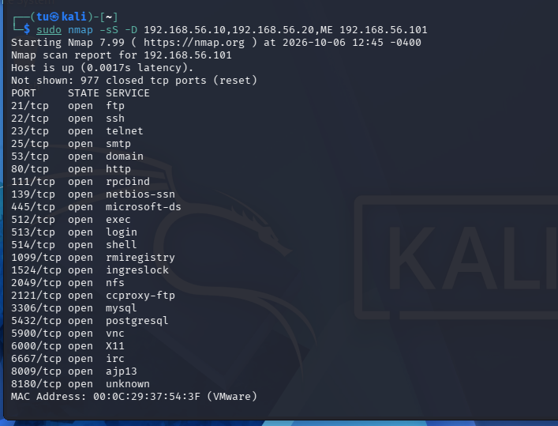
Quét với decoy:
sudo nmap -sS -D 192.168.56.10,192.168.56.20,ME 192.168.56.101
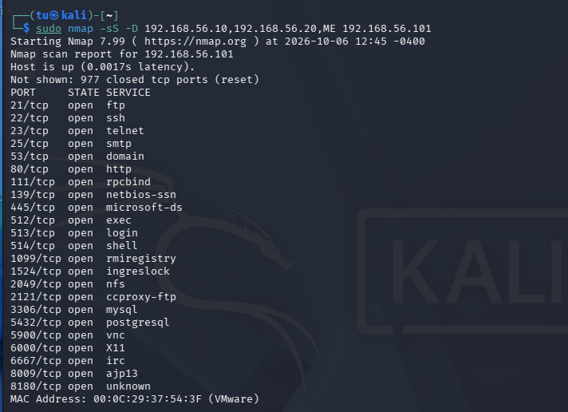
-D làm cho mục tiêu nhìn thấy lưu lượng đến từ nhiều địa chỉ nguồn, gây khó khăn cho việc xác định nguồn quét thực tế.

6. Xuất bằng -oA
Chạy:
sudo nmap -sV 192.168.56.101 -oA metasploitable
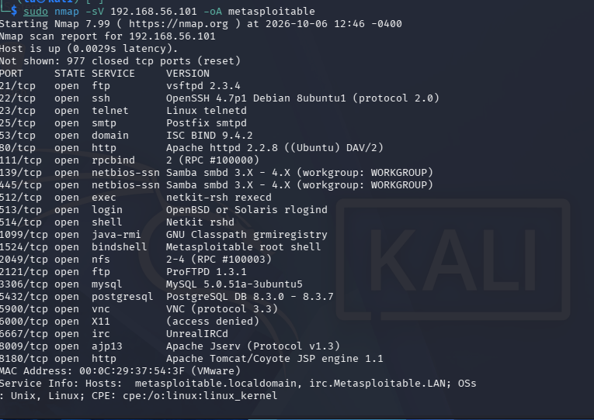
Nó tạo 3 file:
metasploitable.nmap
metasploitable.xml
metasploitable.gnmap
Xem:
cat metasploitable.nmap
cat metasploitable.gnmap
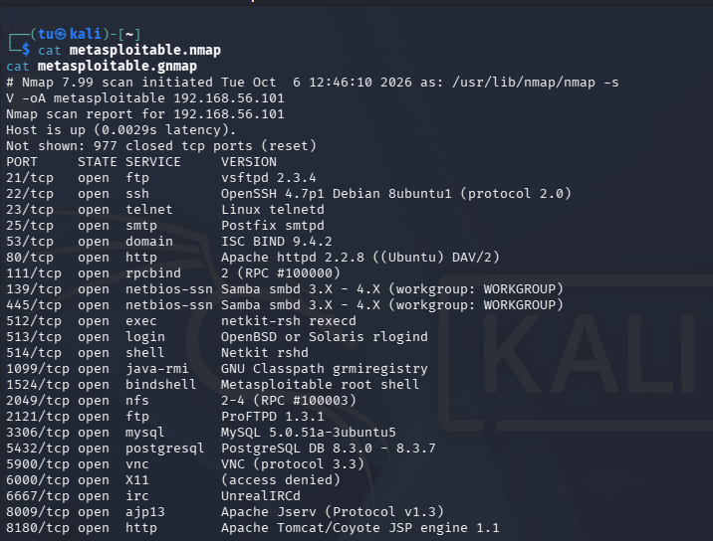

14.2. Tình huống mở rộng: Lập bản đồ dịch vụ
Giả sử quản trị viên yêu cầu bạn lập "bản đồ dịch vụ" của toàn dải 192.168.56.0/24: liệt kê mỗi host đang sống, các cổng mở và dịch vụ tương ứng. Thực hiện host discovery, sau đó quét -sV cho từng host tìm được và tổng hợp vào một bảng. Nêu 3 dịch vụ rủi ro nhất và đề xuất biện pháp khắc phục cho mỗi dịch vụ.
Trước tiên tìm host đang sống:
sudo nmap -sn 192.168.56.0/24 -oN hosts.txt
Sau đó với từng IP tìm được, chạy:
sudo nmap -sV <IP>
Ví dụ:
sudo nmap -sV 192.168.56.101
bản đồ dịch vụ
Host | Cổng | Dịch vụ | Phiên bản
192.168.56.1 | 135 | MSRPC | Microsoft Windows RPC
192.168.56.1 | 139 | NetBIOS | Microsoft Windows NetBIOS
192.168.56.101 | 21 | FTP | vsftpd 2.3.4
192.168.56.101 | 22 | SSH | OpenSSH 4.7p1
192.168.56.101 | 23 | Telnet | Linux telnetd
192.168.56.101 | 25 | SMTP | Postfix
192.168.56.101 | 53 | DNS | ISC BIND 9.4.2
192.168.56.101 | 80 | HTTP | Apache 2.2.8
192.168.56.101 | 111 | RPC | rpcbind 2
192.168.56.101 | 139 | NetBIOS | Samba 3.X–4.X
192.168.56.101 | 445 | SMB | Samba 3.X–4.X
192.168.56.101 | 512 | Rexec | netkit-rsh rexecd
192.168.56.101 | 513 | Rlogin | OpenBSD/Solaris rlogind
192.168.56.101 | 514 | Rsh | Netkit rshd
192.168.56.101 | 1099 | Java RMI | GNU Classpath grmiregistry
192.168.56.101 | 1524 | Bindshell | Metasploitable root shell
192.168.56.101 | 2049 | NFS | 2–4
192.168.56.101 | 2121 | FTP | ProFTPD 1.3.1
192.168.56.101 | 3306 | MySQL | 5.0.51a
192.168.56.101 | 5432 | PostgreSQL | 8.3.0–8.3.7
192.168.56.101 | 5900 | VNC | Protocol 3.3
192.168.56.101 | 6000 | X11 | Access denied
192.168.56.101 | 6667 | IRC | UnrealIRCd
192.168.56.101 | 8009 | AJP13 | Apache Jserv
192.168.56.101 | 8180 | HTTP | Apache Tomcat 5.5

14.3. Câu hỏi phân tích bổ sung
1. Vì sao quét toàn bộ 65535 cổng lại tốn nhiều thời gian hơn hẳn quét mặc định? Khi nào cần quét đầy đủ?
Quét toàn bộ 65535 cổng phải gửi và phân tích nhiều gói tin hơn so với quét 1000 cổng phổ biến mặc định, nên mất nhiều thời gian và tài nguyên hơn. Quét đầy đủ nên được sử dụng khi cần lập bản đồ toàn diện dịch vụ của máy chủ hoặc khi nghi ngờ dịch vụ đang chạy trên một cổng không phổ biến.
12. Kỹ thuật decoy (-D) và fragmentation (-f) giúp kẻ tấn công né tránh thế nào, và IDS/firewall cần làm gì để chống lại?
Decoy làm cho lưu lượng quét có vẻ đến từ nhiều nguồn khác nhau, còn fragmentation chia nhỏ gói tin để có thể gây khó khăn cho một số cơ chế phát hiện đơn giản. IDS/firewall nên thực hiện phân mảnh và tái lắp ráp gói tin đúng cách, kiểm tra trạng thái kết nối, tương quan nhiều sự kiện và phát hiện mẫu quét thay vì chỉ dựa vào một địa chỉ IP hoặc một gói tin riêng lẻ.
13. Vì sao -oA hữu ích khi làm hồ sơ bằng chứng cho một cuộc đánh giá?
-oA xuất kết quả đồng thời ở ba định dạng .nmap, .xml và .gnmap. File .nmap dễ đọc cho con người, .xml thuận tiện cho xử lý bằng công cụ, còn .gnmap phù hợp cho việc lọc và xử lý nhanh bằng lệnh. Việc lưu cả ba định dạng giúp bảo quản bằng chứng, dễ phân tích và thuận tiện đối chiếu kết quả sau này.
14. Nếu một host trả về toàn bộ cổng ở trạng thái filtered, điều đó gợi ý gì về cấu hình firewall của host đó?
Điều này cho thấy firewall hoặc một thiết bị lọc mạng có khả năng đang chặn hoặc loại bỏ các gói tin đến các cổng được quét. Nmap không nhận được phản hồi đủ để xác định các cổng là open hay closed. Tuy nhiên, filtered không đồng nghĩa với việc máy không có dịch vụ; dịch vụ có thể vẫn tồn tại nhưng bị firewall ngăn truy cập từ nguồn quét.

